第五章 完全竞争市场
本章要点：
- 厂商和市场的类型
- 厂商利润最大化的均衡条件
- 完全竞争厂商和行业的短期均衡
- 完全竞争厂商和行业的长期均衡

为什么完全竞争的市场里，买者和卖者都不能决定价格？
为什么完全竞争的企业花钱做广告是一种徒劳？
为什么很高的固定成本可能是厂商亏损的原因，但永远不会是厂商关门的原因？

- 厂商和市场的类型
市场（经济学上的定义）：是买卖双方相互作用并得以决定交易量和交易价格的一种组织形式或制度安排。
构成市场的要素有：交易主体、交易对象、交易媒介、交易规则。
一般可将市场划分为：
完全竞争市场、垄断竞争市场、寡头市场、垄断市场
决定市场类型划分的主要因素有：
市场上厂商的数目；厂商生产产品的差异程度（可替代程度）；单个厂商对市场价格的控制程度；厂商进入或退出一个行业的难易程度。
其中前两因素是决定因素，后两因素是其推论和延伸。
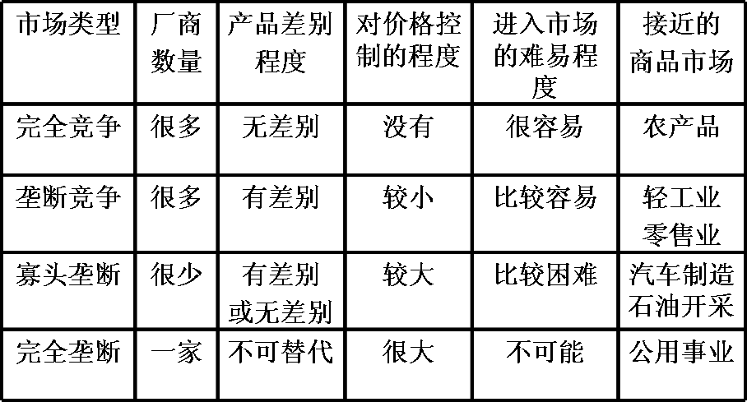

行业：为同一市场生产和提供商品的所有厂商的总和。

- 厂商利润最大化的均衡条件
完全竞争市场的条件：
- 市场上有大量的买者和卖者；
- 每一个厂商提供的商品都是同质的；
- 所有资源具有完全流动性；
- 信息完全。

完全竞争厂商的需求曲线：
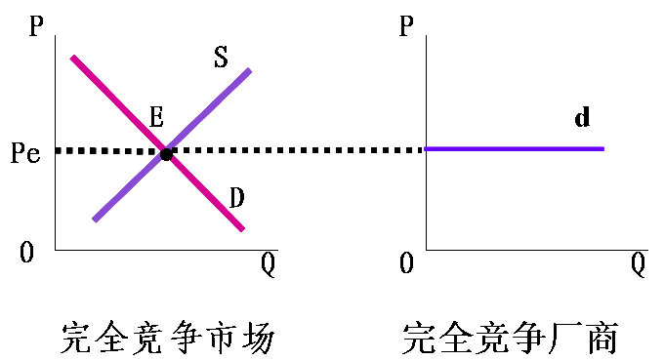
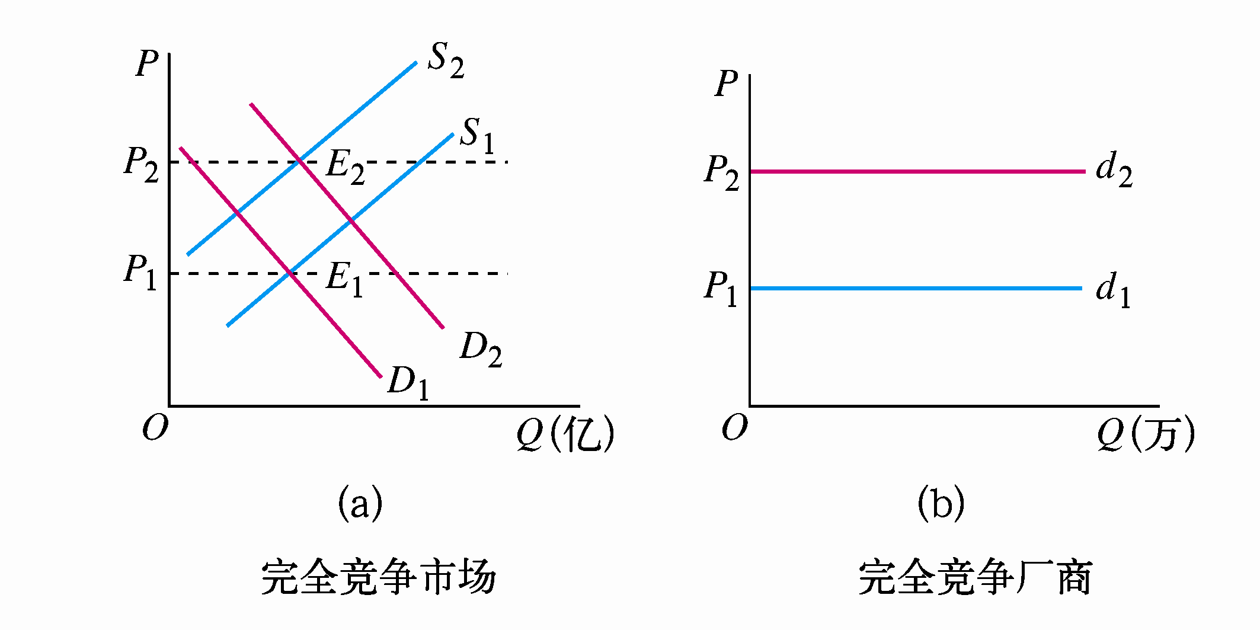

牛奶市场
没有一个牛奶买者可以影响牛奶价格，因为相对于市场规模，每个买者购买的量很少。同样，每个牛奶卖者对价格的控制是有限的，因为其他卖者也提供基本相同的牛奶。由于每个卖者可以在现行的价格时卖出他想卖的所有量，所以，他没有什么理由收取较低价格，而且，如果他收取高价格，买者就会到其他地方买。在竞争市场上买者和卖者必须接受市场决定的价格，因而被称为价格接收者。如果任何一个人都可以决定开一个奶牛场，而且，如果任何一个现有奶牛场可以决定离开奶牛行业，那么，牛奶行业就完全满足了这个条件。

例：假定大白菜产业由1万农户组成，某市大白菜市场的年产量为20万吨，大白菜的价格为1万元/吨。已知大白菜的需求价格弹性为0.42. 现在假定有一户农户的大白菜产量由20吨增加到40吨（翻了一番）。求：这户农户的白菜产量变化对市场价格产生了什么影响；这户农户所面对的个别需求的需求价格弹性？

完全竞争厂商的收益曲线：
总收益TR：厂商按一定价格出售一定产量时所得到的全部收入；TR=PQ。
平均收益AR：平均每销售一单位产品所带来的收益；AR=TR/Q=P。
边际收益MR：厂商每增加一单位的产品销售所带来的收益增量；MR=dTR/dQ=P

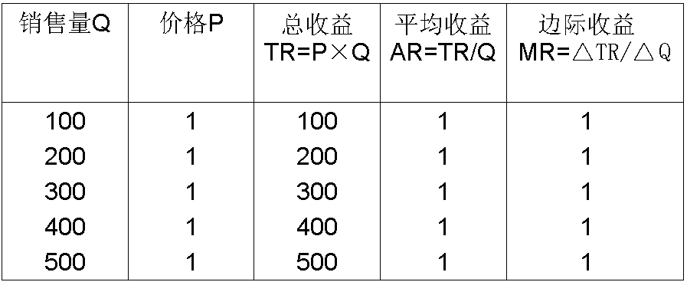

完全竞争厂商的一个重要特点：
需求曲线、平均收益曲线和边际收益曲线三线合一。
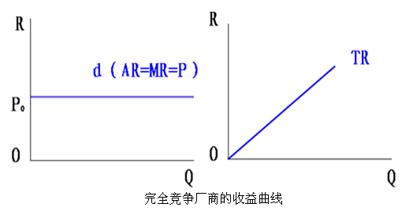
例题：
1、课后题1、2（P184）

2、证明：完全竞争厂商的需求曲线的需求价格弹性为无穷大。
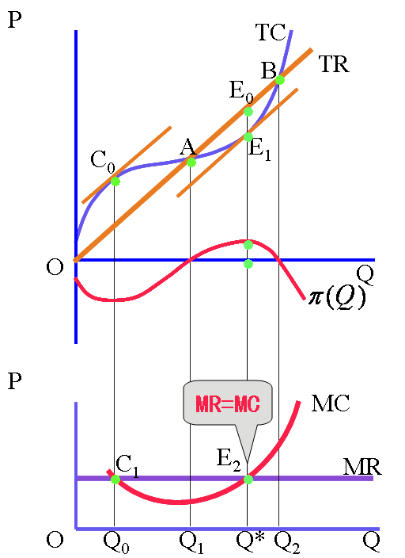
厂商实现利润最大化的均衡条件：MC=MR
证明：（略）

当MR>MC时：增加产量所增加的收益大于所增加的成本，因而增加产量总利润增加；

当MR<MC时：减少产量所减少的收益小于所减少的成本，因而减少产量总利润增加；

当MR=MC时：无论怎样调整产量，总利润都只会减少而不会增加。

- 完全竞争厂商和行业的短期均衡
完全竞争厂商的短期均衡条件：MR=SMC
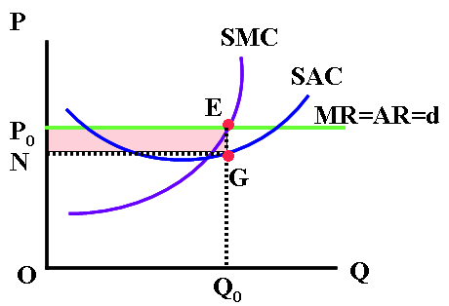
当MR=SMC时，厂商可能有利润，也可能亏损，需要结合AR和SAC、AVC来分析，有五种情况。
1、AR>SAC
有经济利润，
（超额利润大于0）

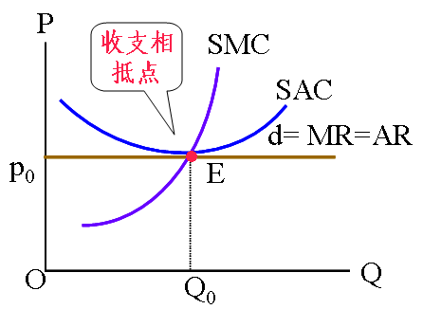
2、AR=SAC（min SAC）
没有经济利润，
（超额利润等于0）

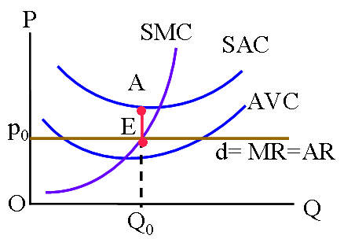
3、SAC >AR>AVC
有亏损但亏损最小，
但短期内必须生产

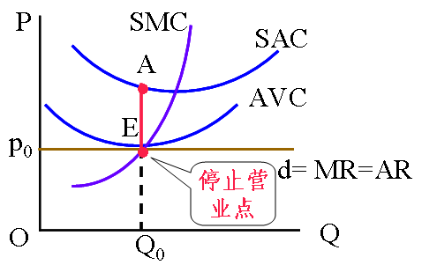
4、AR=AVC（minAVC）
停止营业点（关闭点）
厂商的收益只能弥补
其可变投入成本

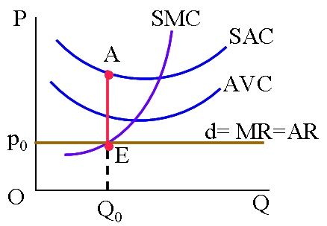
5、AR<AVC
停止生产
生产收益不足以弥补
可变投入成本

厂商的短期供给曲线：
面对任何市场价格，厂商在最大化利润条件下的产出量，均为市场价格等于边际成本所对应的产量，因此，厂商的短期供给曲线为厂商的边际成本曲线。
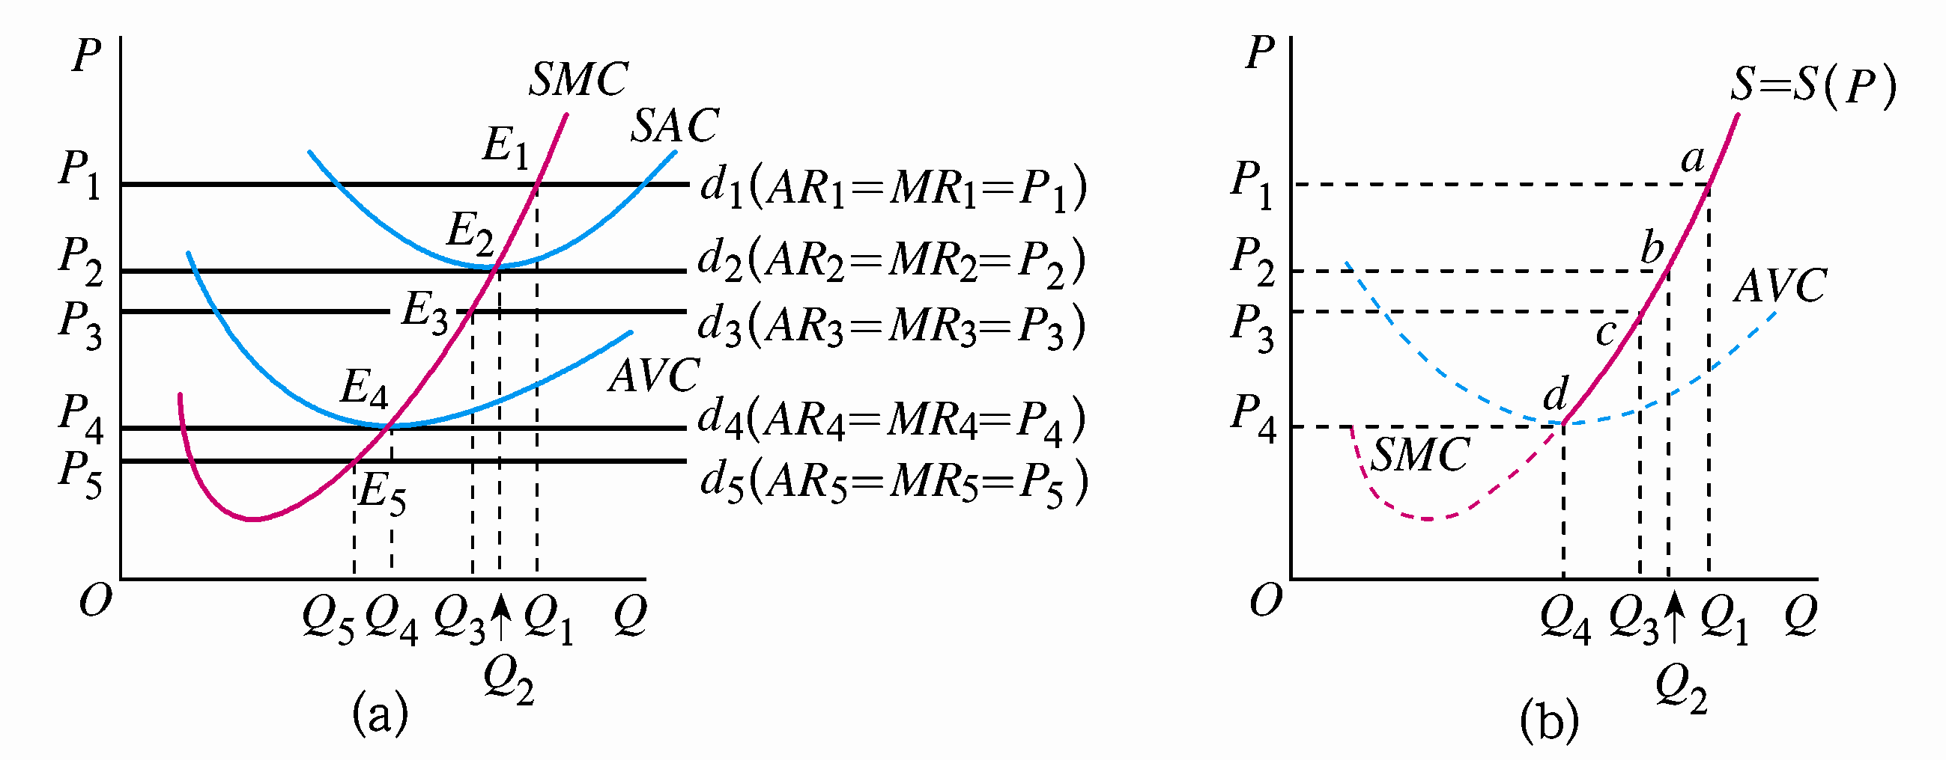

厂商的短期供给曲线是SMC曲线上大于和等于AVC曲线最低点（停止营业点）的部分。

例题：
1、课后题3、课后题4（P184）、课后题11（P185）、课后题12（P185）

2、课后题10、课后题15（P185）

3、单个厂商的退出点或进入点是否是停止营业点？

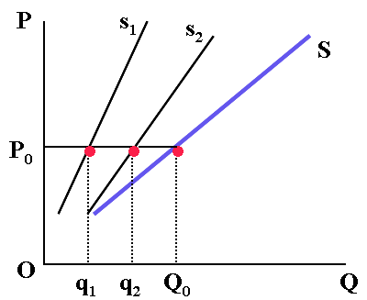
行业的短期供给曲线：

可用水平加总个别供给曲线的做法得到完全竞争行业的供给曲线。

生产者剩余：是指厂商提供一定数量的某种产品时实际接受的总支付和愿意接受的最低支付之间的差额。
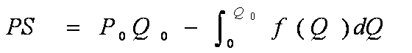

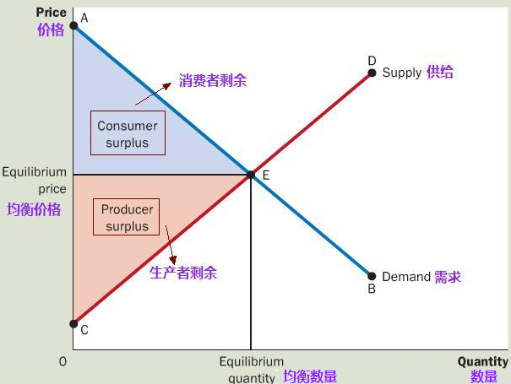

例题：
1、假设某完全竞争行业有100个相同的企业，企业的短期成本函数为：STC=0.1q²+q+10，求：市场供给函数；若市场需求函数为：Q_{d}=4000-400P，市场均衡价格和产量是多少？若对每单位产品征税0.9，求新的均衡产量和价格？

2、完全竞争市场，存在3家生产相同产品的企业，q₁、q₂、q₃表示该企业的产量，各企业的生产成本函数如下：C₁=18+2q₁²+20q₁，C₂=25+q₂²，C₃=12+3q₃²+5q₃，求：该市场的市场价格处于何种范围时，短期内3家企业的产量为正？短期市场供给曲线？

- 完全竞争厂商和行业的长期均衡
从长期看，厂商可以根据市场需求来调整全部生产要素：
①扩大或缩小企业规模； ②进入或退出该行业。
完全竞争厂商和行业的长期均衡的条件：MR=LMC=SMC

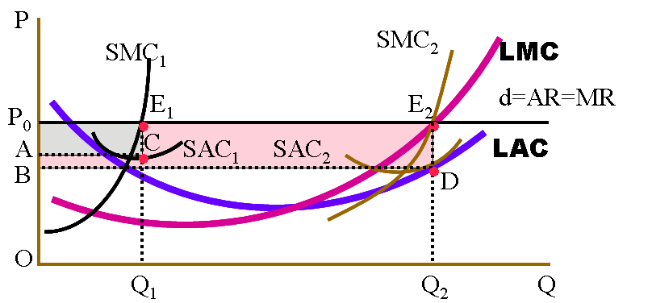

在短期，假定厂商选择Q₁为最优产量，在长期内，厂商会选择Q₂ 的产量，因为长期利润比短期利润更多。

1、由于完全竞争市场的厂商可以自由的进入，因此：
如果对于既存厂商，在调整到P = MR = LMC水平后，P = MR > LAC = SAC，存在超额利润，则新的厂商将进入该行业，导致供给水平在新旧厂商的扩张下提高，导致产量增加，均衡价格P=MR=AR下降，超额利润减少。当新厂商的进入将持续到行业内不存在超额利润，即MR=P=LAC=SAC为止，市场达到长期均衡。

2、由于完全竞争市场的厂商可以自由的退出该市场，因此：
如果对于既存厂商，在调整投入后，边际/平均成本始终高于市场价格，P= MR =LMC，P=MR<LAC=SAC，亏损的厂商将退出该行业，导致供给水平在旧厂商的退出下降低，导致产量减少，均衡价格P=MR=AR上升，亏损减少。当MR=P=LAC时，厂商才停止退出，市场达到长期均衡。

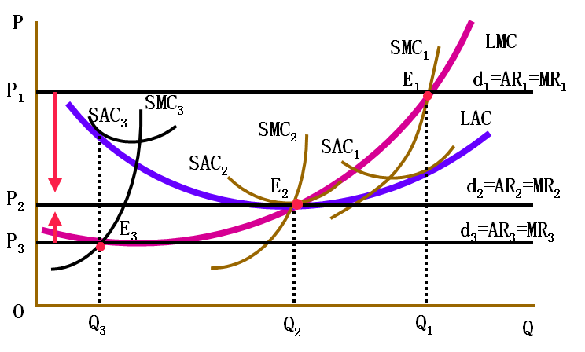

完全竞争厂商长期均衡的条件是： MR=LMC=SMC =LAC=SAC=P=AR

行业长期供给曲线：
由于外部经济条件不同，特别是生产要素价格变动的情况不同，行业长期平均成本的变动有以下三种不同的情况：

1、生产要素价格不变：成本不变行业的长期供给曲线是一条水平线
成本不变行业是在不变的均衡价格水平提供产量，即行业产量的变化所引起的生产要素需求的变化不会对生产要素的价格产生影响。此时，市场需求的变化不会引起均衡价格的变化，会引起长期均衡产量的同方向变化。
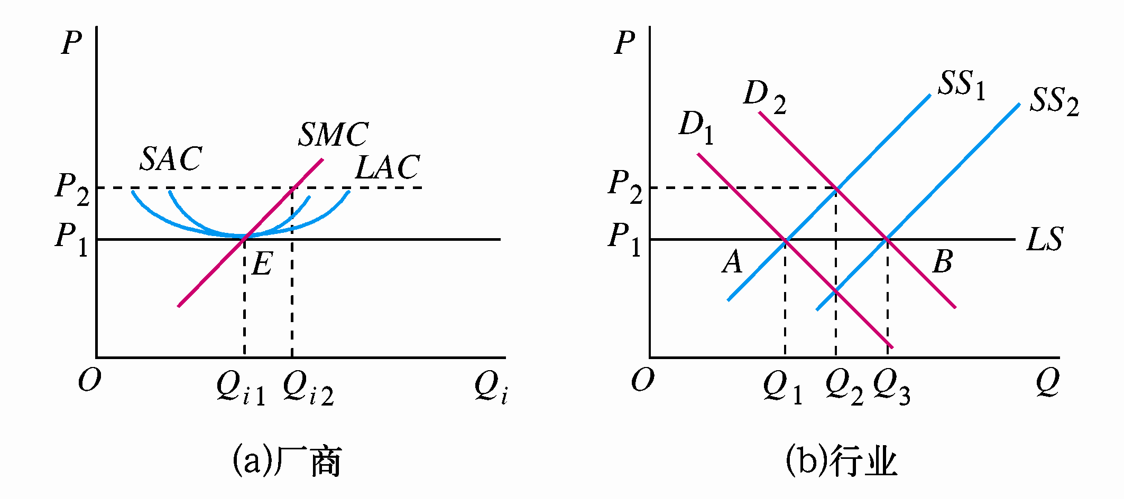

从长期看，需求增加→价格上升→超额利润→厂商进入→供给增加→价格下降→价格下降到原来水平，此时超额利润消失（生产要素价格不变，LAC不变）
因此，长期供给曲线是一条水平线。

2、生产要素价格上升：成本递增行业的长期供给曲线向右上方倾斜
成本递增行业其行业的产品价格与供给量同方向变动，即行业产量的变化所引起的生产要素需求的变化，导致生产要素的价格上升。此时，市场需求的变动会引起行业长期均衡价格、均衡产量的同方向变动。

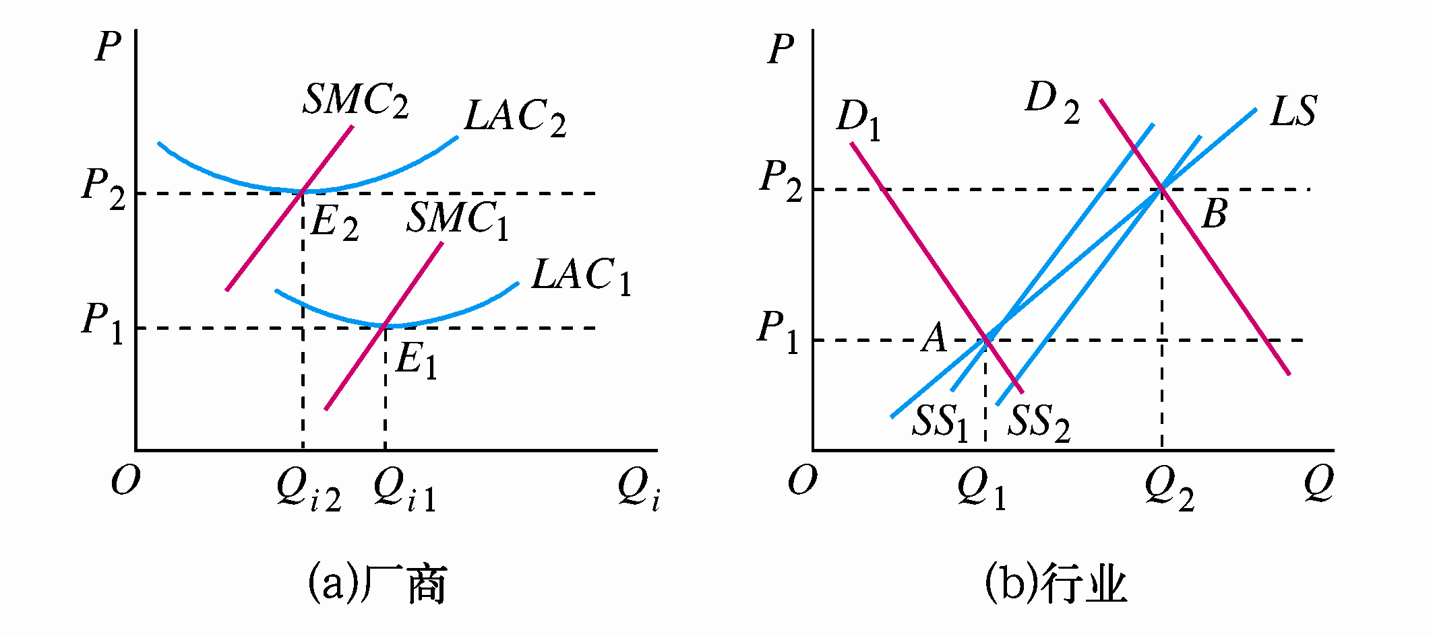
从长期看，需求增加→价格上升→超额利润→厂商进入→供给增加→价格下降→价格下降到比原来水平高的位置，此时超额利润消失（生产要素价格上升，LAC上移）
因此，长期供给曲线向右上方倾斜。

3、生产要素价格下降：成本递减行业的长期供给曲线向右下方倾斜
成本递减行业其行业的产品价格与供给量反方向变动，即行业产量的变化所引起的生产要素需求的变化，导致生产要素的价格下降。市场需求的变动会引起长期均衡价格的反方向变动、均衡产量的同方向变动。
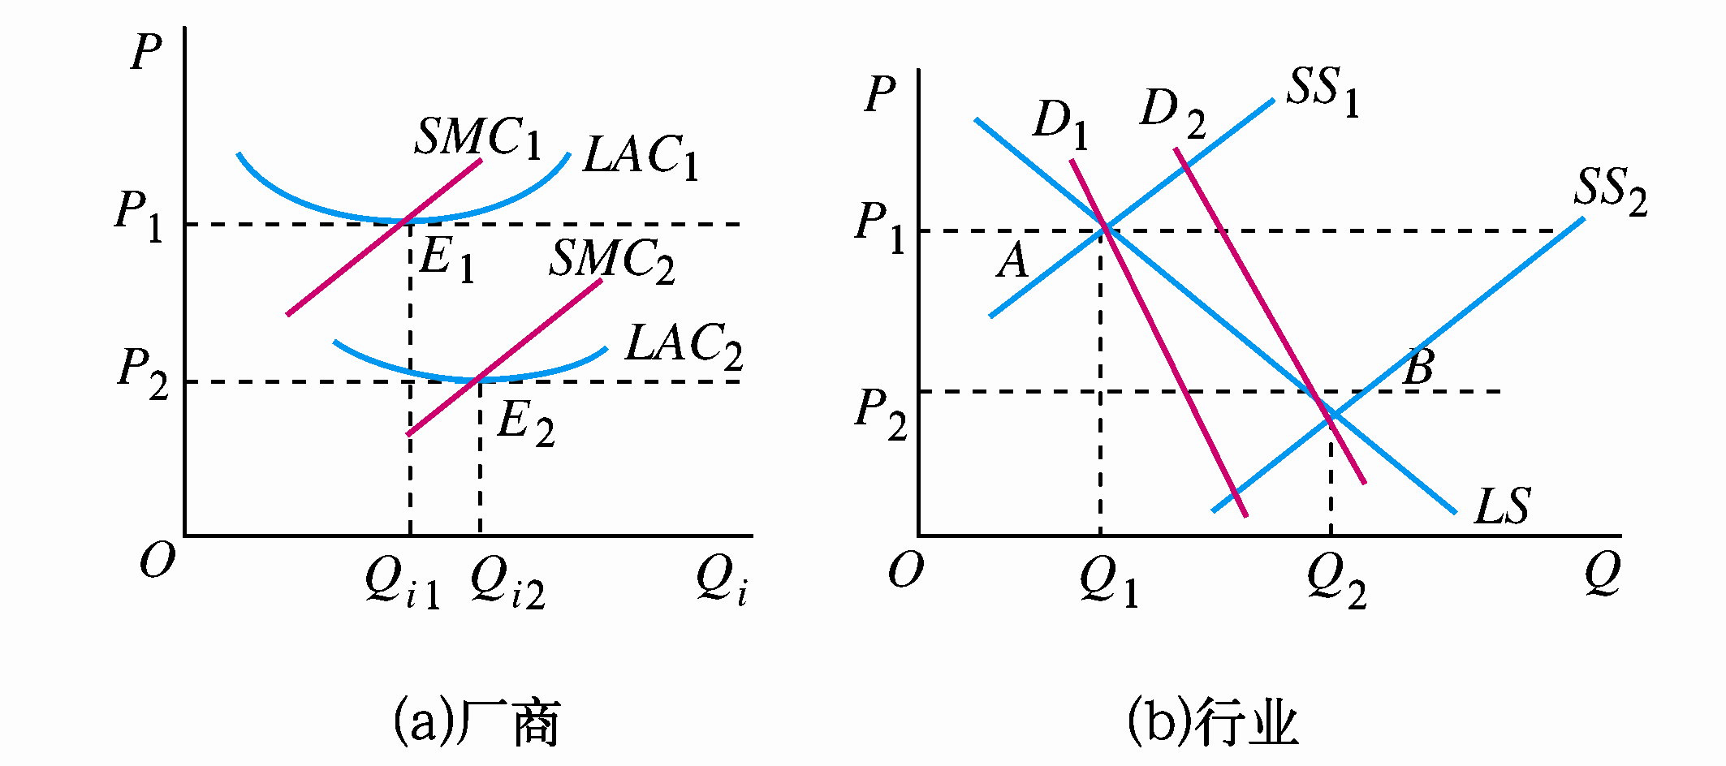

从长期看，需求增加→价格上升→超额利润→厂商进入→供给增加→价格下降→价格下降到比原来水平低的位置，此时超额利润消失（生产要素价格下降，LAC下移）
因此，长期供给曲线向右下方倾斜。

例题：
1、课后题5、6、7、8、9（P184-185）

2、课后题13、14（P185）

习题：
1、完全竞争的成本固定不变行业包括许多厂商，每个厂商的长期总成本函数为：LTC=0.1q³-1.2q²+11.1q，q是每个厂商的年产量。又知市场需求函数为Q=6000-200P，Q是行业的年销售量。求：厂商长期平均成本最小的产量、销售价格和厂商的数量？

2、假设某完全竞争厂商使用劳动和资本从事生产，短期内资本数量不变而劳动数量可变，其成本曲线：LTC=2/3Q³-16Q²+180Q，STC=2Q³-24Q²+120Q+400，求：
厂商预期的长期最低价格；若要素价格不变，短期厂商将继续经营的最低产品价格；若产品价格为120，短期内厂商生产的产品数量，利润是多少？长期均衡时产品价格是多少，厂商生产的产品数量又是多少，利润又是多少？

3、已知某完全竞争的成本不变行业的单个厂商的长期总成本函数为：
LTC=Q³-4Q²+10Q，求：该行业长期均衡时单个厂商的产量和市场价格；当市场需求函数为Q=200-10P时，行业长期均衡的企业数目；当行业长期均衡时市场需求的价格点弹性？

